Martes
16
de noviembre

Cuarto de Primaria
Matemáticas

¿Un triángulo que es un rectángulo?

Aprendizaje esperado: Clasificación de triángulos con base en la medida de sus lados y ángulos. Identificación de cuadriláteros que se forman al unir dos triángulos.

Énfasis: Indagar acerca de los ángulos rectos en diferentes triángulos para identificar los que son rectángulos.

¿Qué vamos a aprender?

El día de hoy aprenderás acerca de los ángulos, principalmente el ángulo de 90 grados o recto. Vas a aprender a utilizar el transportador e identificar triángulos rectángulos.

Para esta sesión vas a requerir tu juego de geometría.

Si tienes libros en casa de geometría, o cuentas con Internet, explóralos para saber más.

¿Qué vamos a hacer?

Realiza las siguientes actividades.

- Lee con atención lo que es un ángulo.

Un ángulo es una figura geométrica formada por dos segmentos de rectas que se cortan respectivamente en una superficie.
También puede considerarse que un ángulo es la abertura que hay entre dos segmentos de rectas, que se cortan en un punto, conocido como vértice. Las rectas que lo forman se llaman lados. Al entenderlo así, se reconoce que el ángulo puede medirse, es decir, que se puede saber qué tan amplio, qué tan abierto o cerrado, está el espacio entre los dos segmentos de recta.
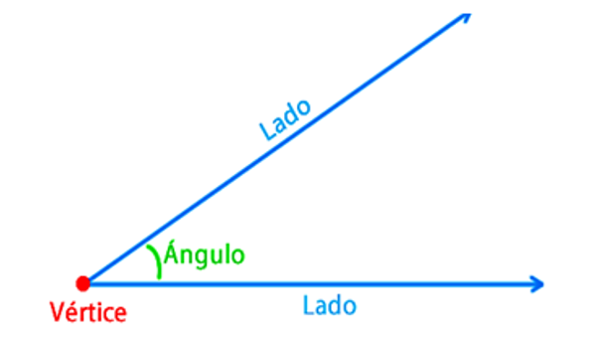

Los ángulos se miden por grados, según su abertura. Para medirlos utilizas un instrumento de medición que recibe el nombre de transportador:

Un transportador es una herramienta que se utiliza para medir e indicar |ángulos. Por lo general tiene forma semicircular, pero también hay algunos que tienen forma de un círculo completo, es decir, una versión de 360 grados. Los grados sexagesimales son las unidades estándar en que se miden los ángulos y están marcados en el trasportador con pequeñas líneas alrededor.

En un transportador se pueden identificar las siguientes partes:

- Base o línea de base, alineada siempre con el número 0.

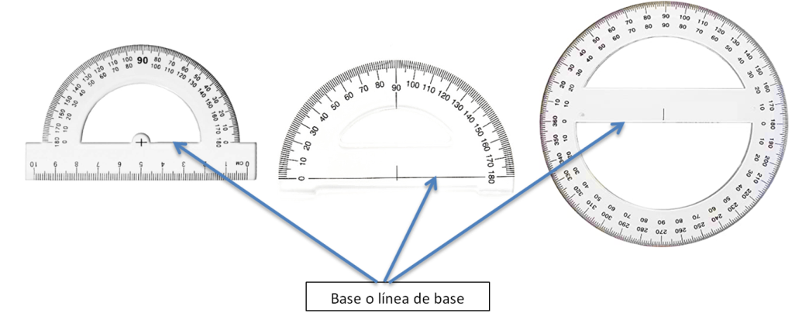

- Centro u origen, parte central del transportador.

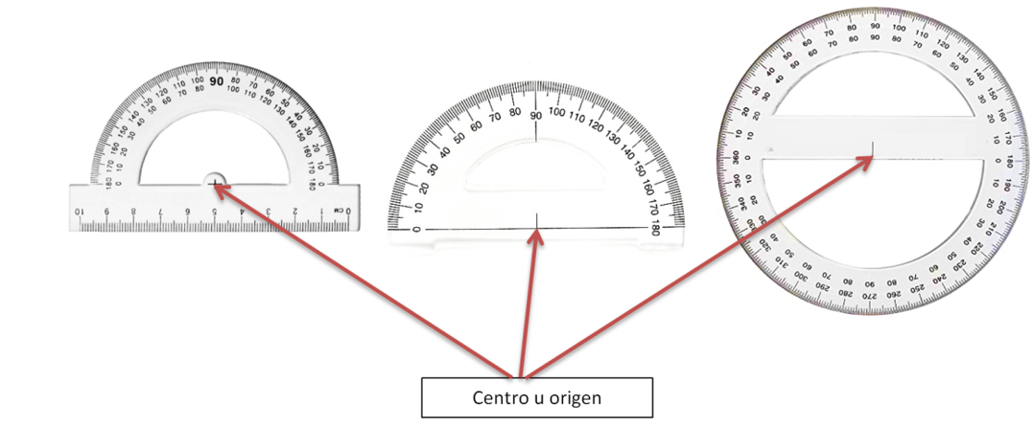

- Borde, arco o circunferencia, dependiendo de la presentación del instrumento.

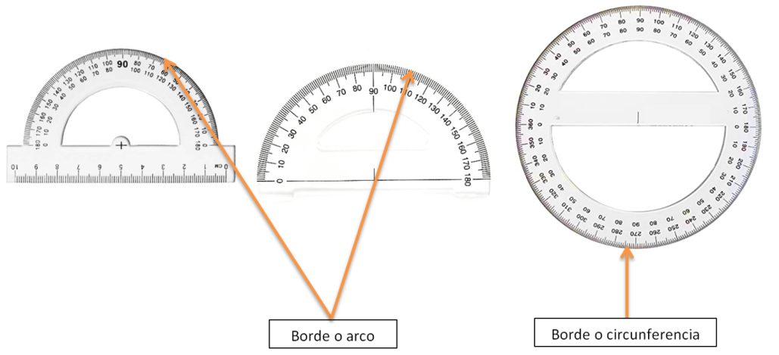

- Escala, graduación marcada en el arco, indicada con líneas y números y que puede ser sencilla o doble. La escala indica 1 grado o grupos de 5 y 10 grados.

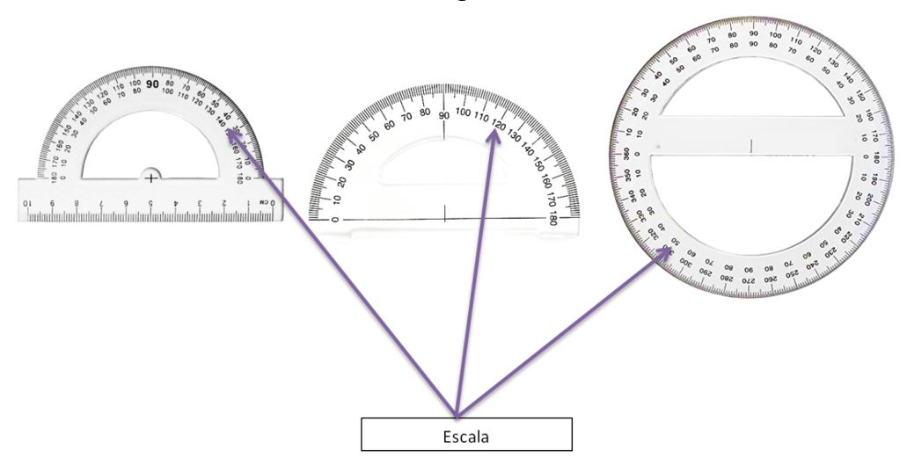

- Traza un ángulo de 90 grados.

- Inicia trazando una línea con la longitud que se desea, que será uno de los lados de los ángulos:

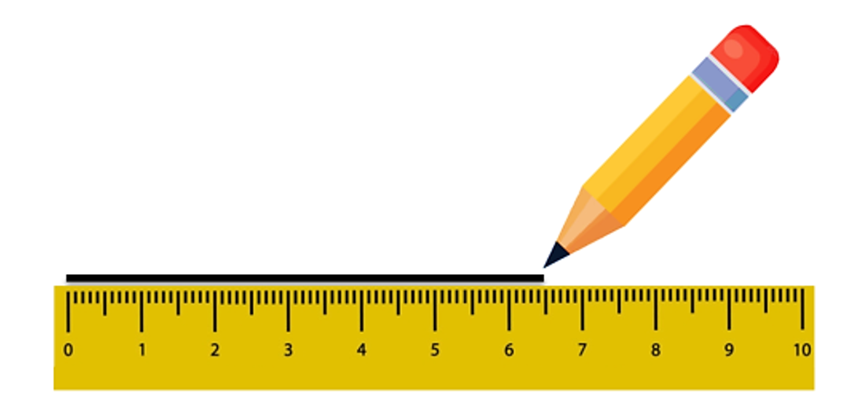

- Coloca la marca de origen del transportador sobre el que será el vértice del ángulo que quieres medir, alineando la línea de base con el trazo.

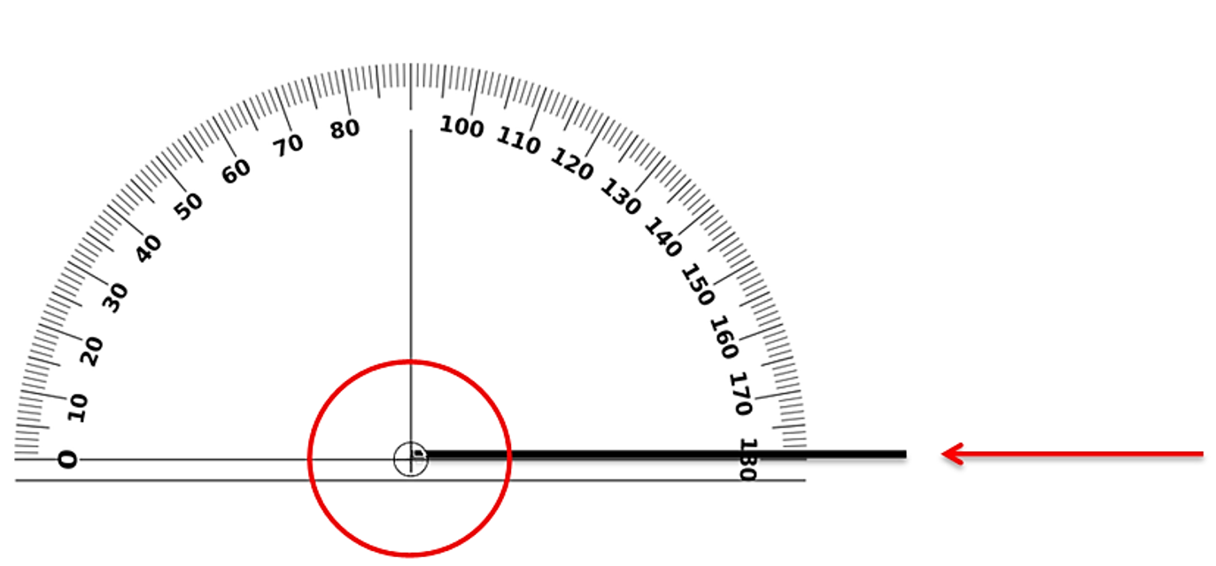

- Cuenta los grados marcados sobre la orilla del arco, comienza desde donde el trazo se orienta hacia la escala (puede coincidir con un 0) y continúa en sentido opuesto al giro de las manecillas del reloj, que se indica por la flecha verde. Considera que, de acuerdo con su longitud, las marcas indican 1, 5 y 10 grados.

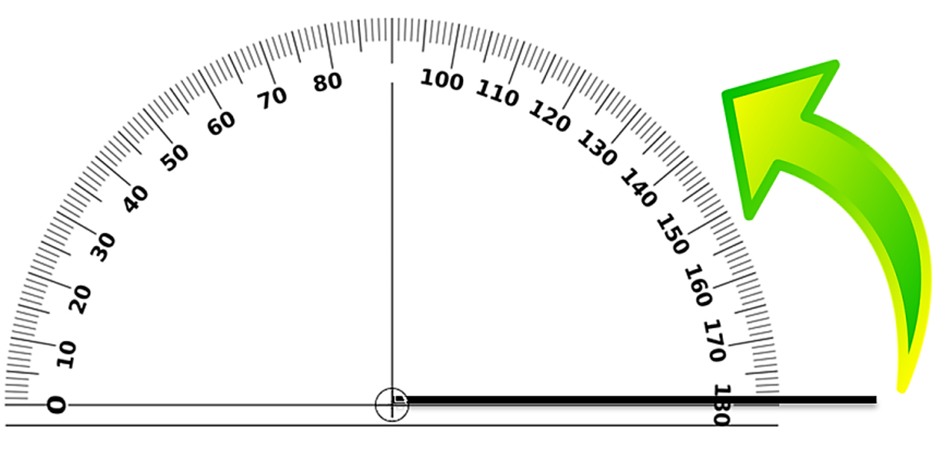

- Cuenta los grados necesarios sobre la escala, para este ejemplo serán 90 grados. Siempre comienza a contar del lado opuesto al que colocaste el origen. Contarás 90 marcas, comenzando a contar donde se lee 180 grados y hacia la izquierda de la escala:

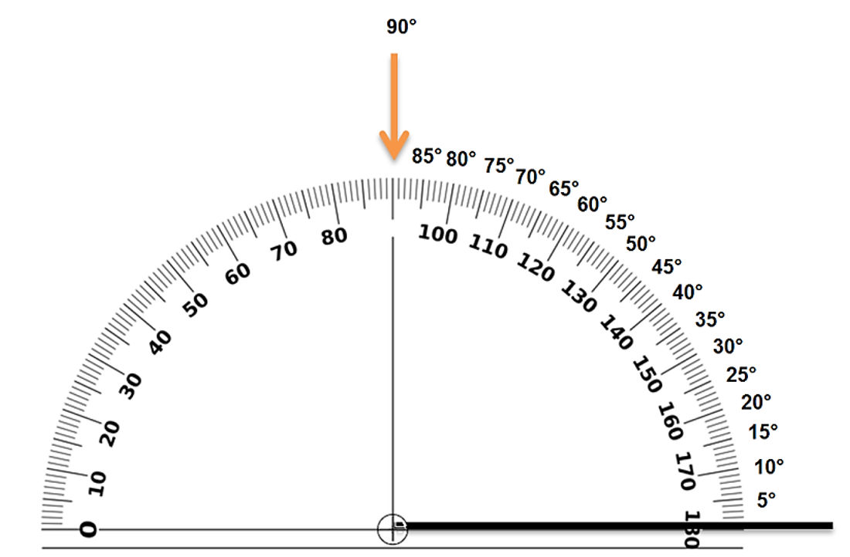

- Antes de retirar el transportador, traza con el lápiz una pequeña marca hasta donde contaste 90 grados.

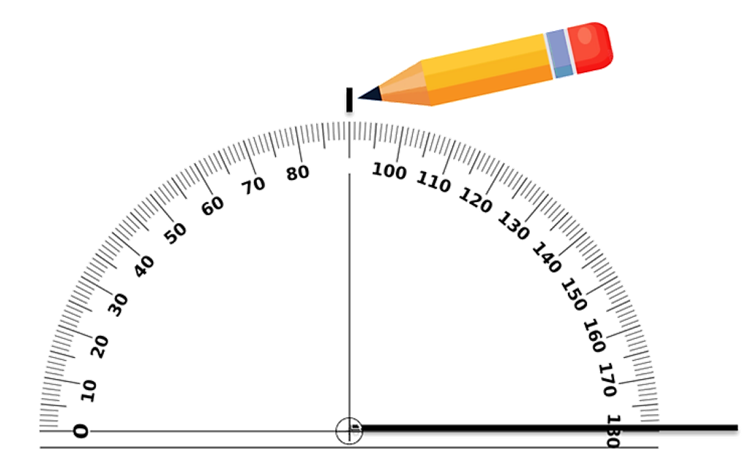

- Une la marca con el extremo de la línea donde estaba colocado el centro del transportador:

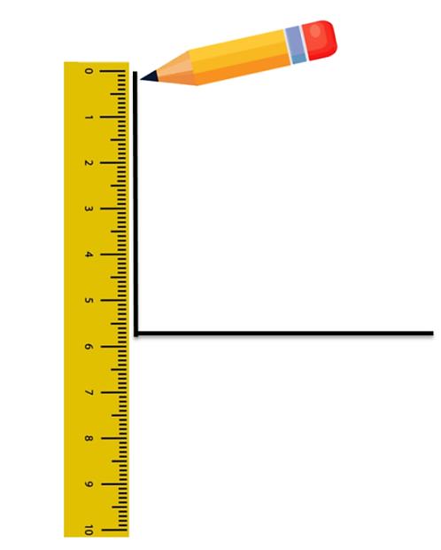

- Retira la regla y si es necesario borra la marca que empleaste como referencia y anota la medida del ángulo trazado. Para ello debes indicar, además de la cantidad, la unidad que son los grados sexagesimales y que se expresan con un pequeño círculo como superíndice, que en la imagen se destaca en color rojo.

Así has trazado un ángulo de 90 grados que recibe el nombre de ÁNGULO RECTO, semejante a una L mayúscula:

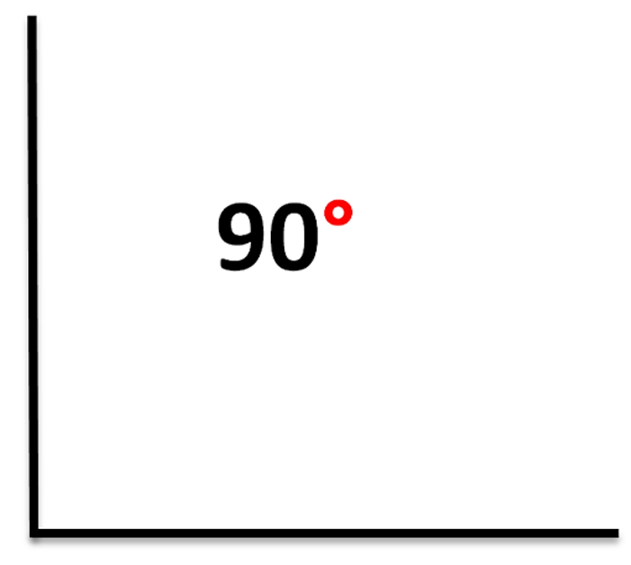

- Realiza los siguientes trazos para conocer otro procedimiento menos formal para identificar ángulos rectos o de 90 grados:

- Primero harás un trazo con ayuda del compás, que abrirás, por ejemplo, a 8 cm. Con esa abertura marca un círculo para recortarlo.

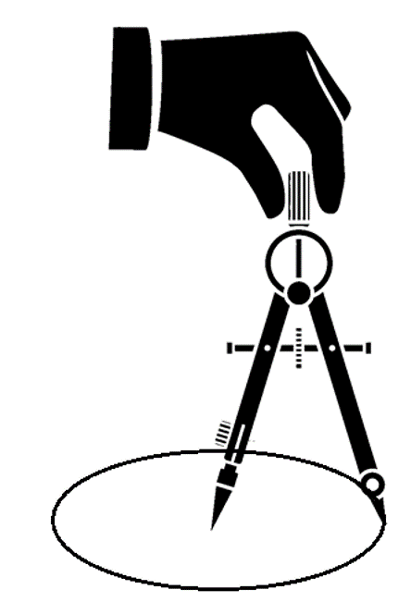

- Una vez que has recortado el círculo, dóblalo a la mitad y posteriormente volver a doblar a la mitad, marcando cuatro partes iguales.

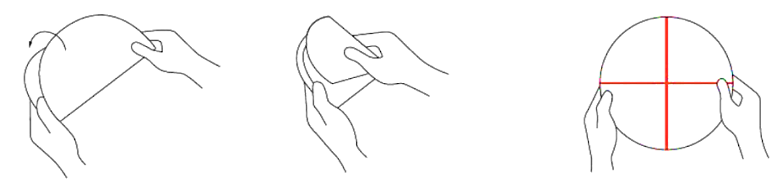

- Desdobla el círculo y con ayuda de la regla traza las líneas que marcan los dobleces con un color rojo. Es importante saber que, un círculo, está dividido imaginariamente en 360 grados, por lo que, si el círculo que doblaste está dividido en 4 partes iguales, entonces cada cuarta parte mide 90 grados, ya que:

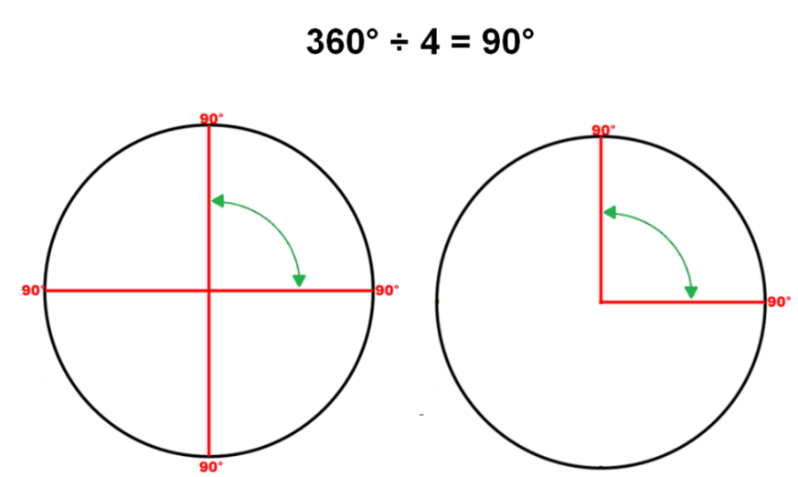

Esta amplitud indicada con la flecha verde representa un ángulo de 90 grados o ÁNGULO RECTO.

- Con el transportador puedes comprobar si ese ángulo recto mide 90 grados. Para ello coloca el transportador sobre el ángulo que deseas medir, cuidando de que la marca de origen del transportador esté colocada sobre el vértice del ángulo y la línea de base, alineada sobre uno de los lados.

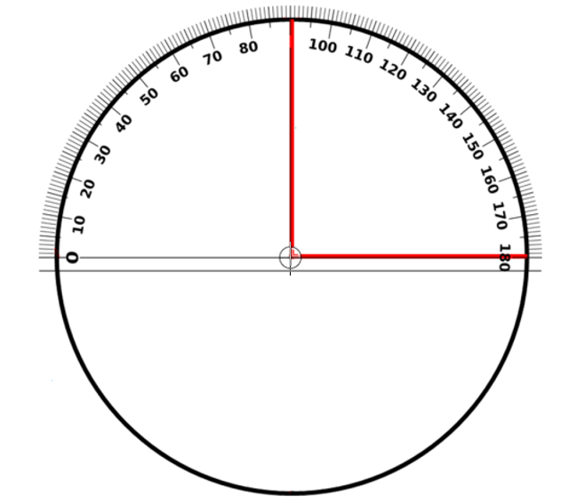

- Cuenta los grados marcados por la abertura:

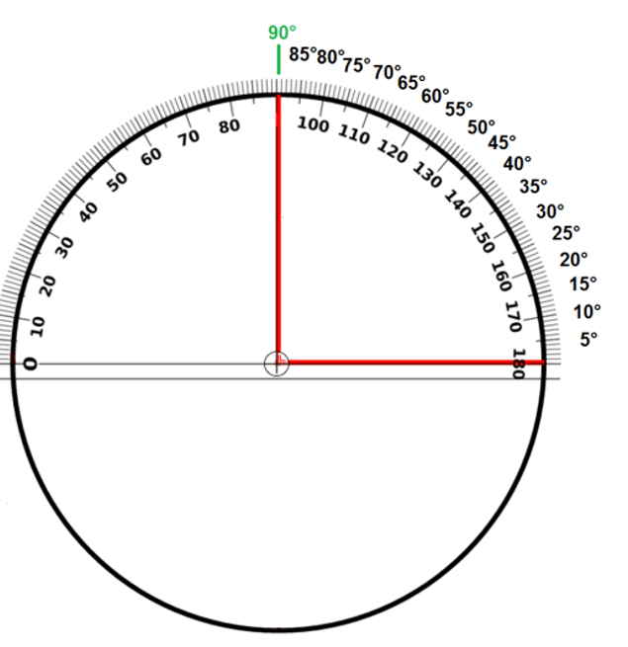

Como ves, se trata de un ángulo recto, ya que mide exactamente 90 grados o $\text{¼}$ de la circunferencia.

El ángulo de $\text{90°}$ es como una parte de la escuadra, por ello también el ángulo recto se puede identificar utilizando la escuadra, la cual puedes diferenciar del cartabón por su forma y ángulos:

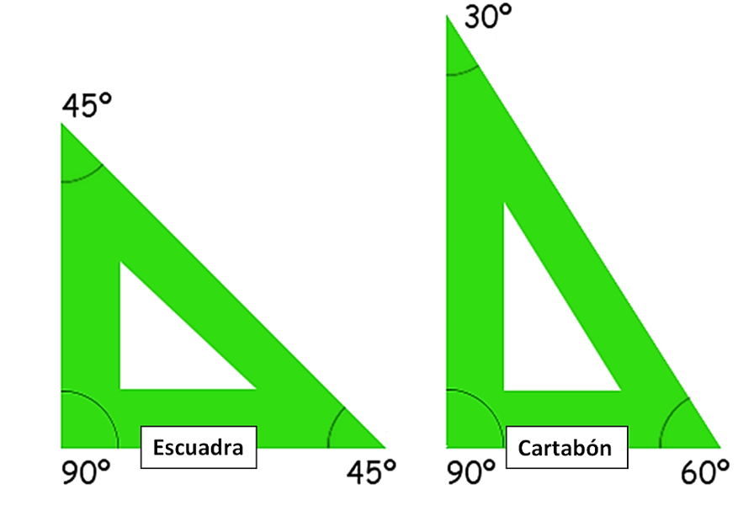

En la imagen puedes observar que la escuadra y cartabón presentan un ángulo recto (de 90 grados), mismo que al sobreponerse sobre el círculo, coincide con el ángulo recto marcado:

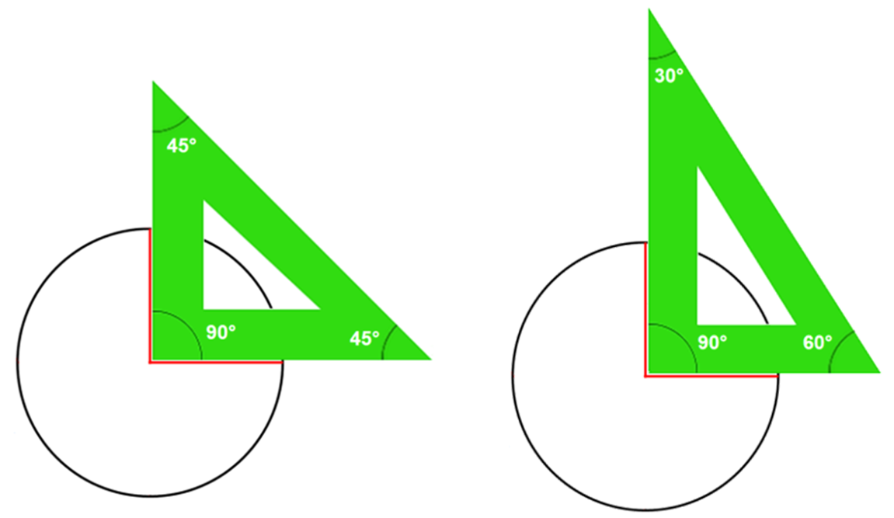

- Identifica cuáles de los siguientes triángulos tienen ángulos rectos.

En los triángulos que se presentan en la imagen anterior, vas a identificar aquellos que tengan un ángulo recto. Si te es posible, imprime la imagen y recorta los triángulos, para seguir la siguiente explicación:

Vas a compararlos sobreponiendo algunos de los vértices de los triángulos mostrados sobre el círculo doblado en cuartos:

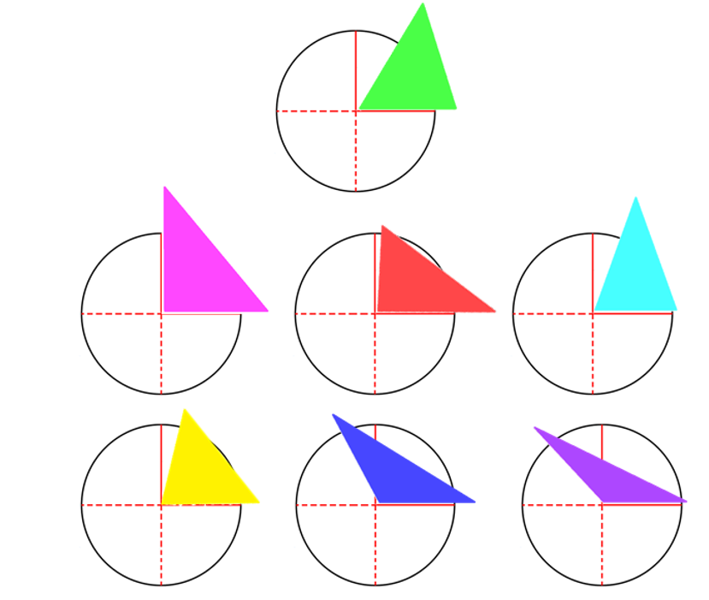

Usa el trasportador para tener exactitud en las mediciones:

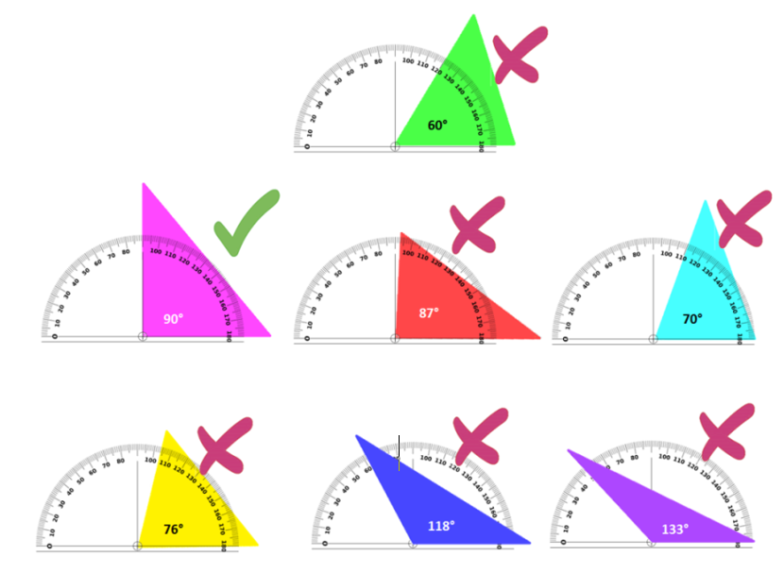

Como puedes observar, sólo el triángulo rosado tiene un ángulo recto, es decir, un ángulo de 90grados.

- Observa la siguiente imagen. ¿Qué características podrías identificar en las dos figuras siguientes?

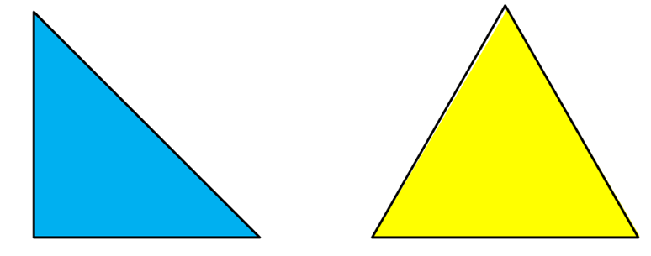

El triángulo de color azul es un triángulo rectángulo y muy posiblemente un triángulo escaleno si todos sus lados miden una longitud distinta.

Es muy posible que el triángulo amarillo tenga todos sus lados iguales y por eso sería un triángulo equilátero, no se aprecia que tenga ángulos rectos.

Compruébalo, midiendo primero los lados del triángulo azul:

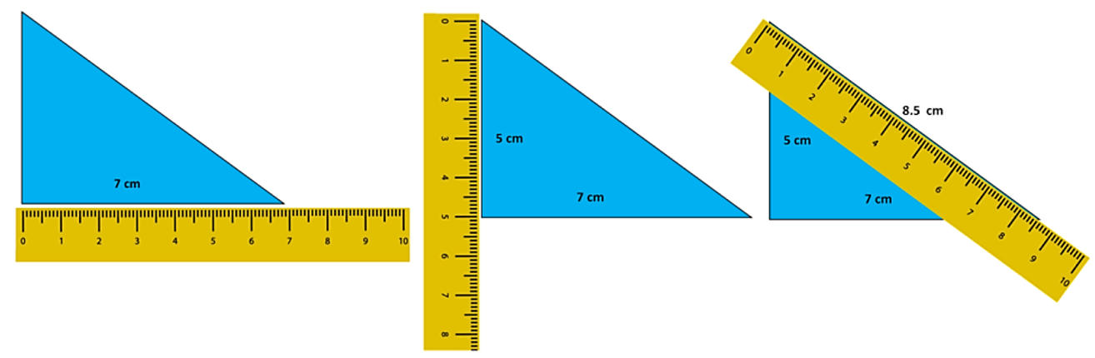

De acuerdo con la longitud de sus medidas, se trata de un triángulo ESCALENO ya que todas son distintas.

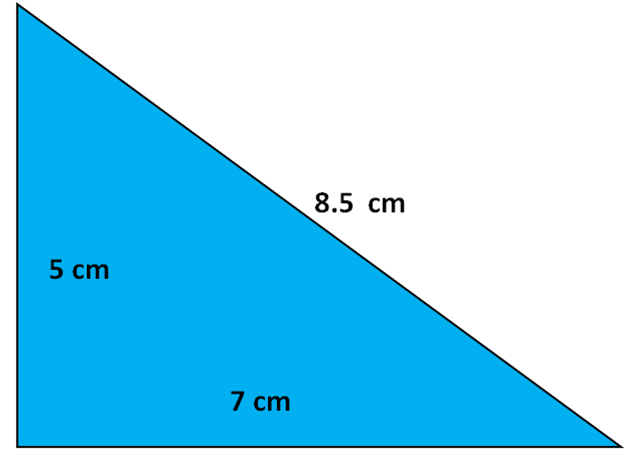

Ahora ve las características de sus ángulos:

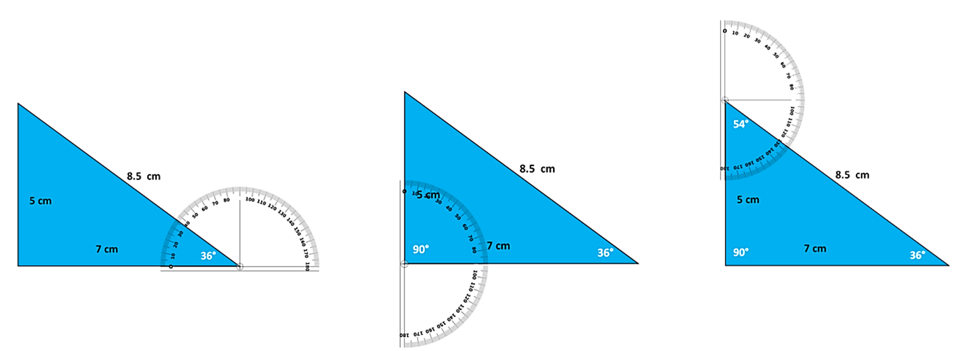

De acuerdo con sus ángulos, este triángulo escaleno tiene un ángulo recto, es decir que mide 90 grados.
Ahora mide el triángulo amarillo:

Utiliza la regla para obtener la medida de sus lados:

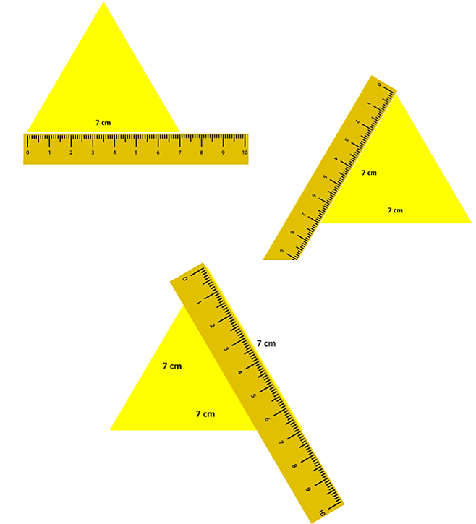

Considerando que sus tres lados miden igual, el triángulo amarillo es EQUILÁTERO.

Ahora mide sus ángulos:

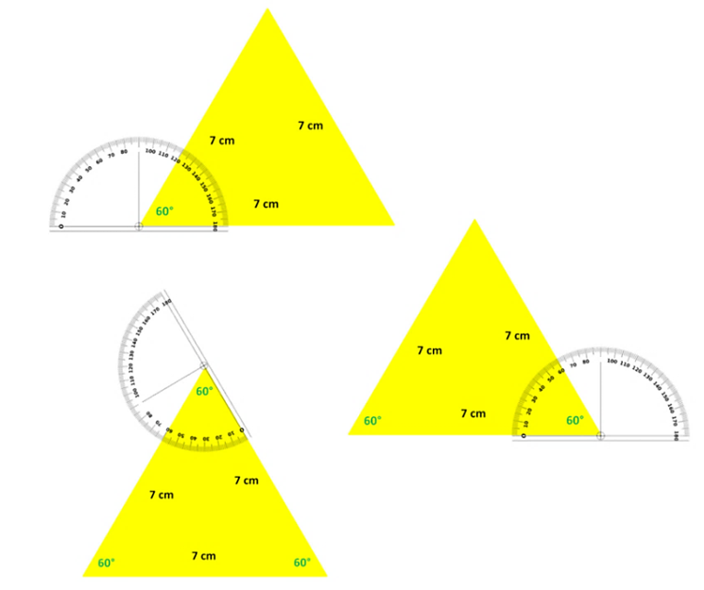
De acuerdo con la medida de sus ángulos, todos miden 60°, así que ningún triángulo equilátero tiene ángulos rectos.
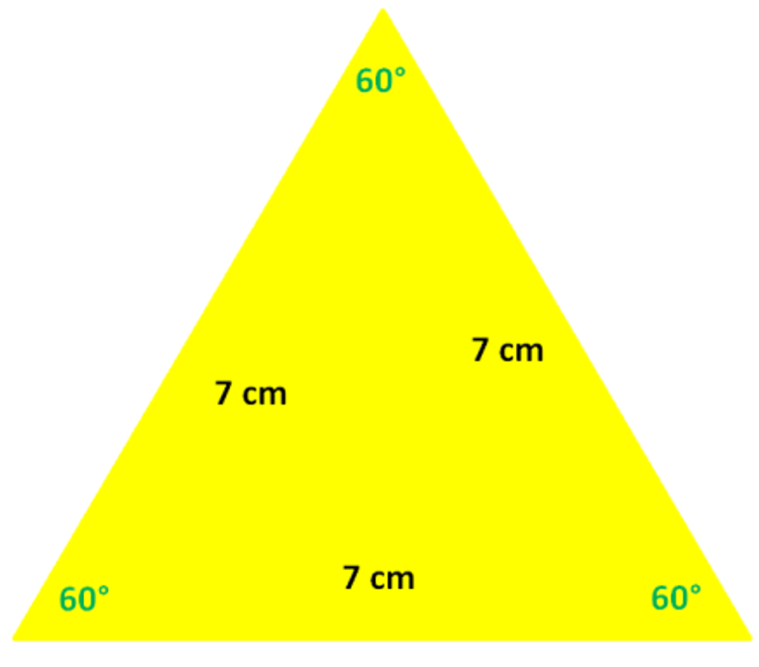

Practica tus habilidades y conocimientos para seguir trazando ángulos en tu cuaderno, utilizando tus instrumentos de trazo y medición como el transportador.

- Para recapitular lo aprendido, lee con atención la siguiente información:

- Un ángulo puede definirse como la abertura que hay entre dos segmentos de recta, que se cortan en un punto, conocido como vértice.
- La unidad estándar que se utiliza para medir un ángulo es el grado sexagesimal y se expresa numéricamente con un pequeño círculo como superíndice.
- El instrumento que te apoya en el trazo y medición de ángulos, es el transportador.
- Un ángulo recto es aquel que mide $\text{90°}$ de abertura y su trazo se asemeja a una L mayúscula.
- Existen métodos menos convencionales para identificar ángulos rectos, como son: el uso de un cuarto de círculo, y el ángulo recto de la escuadra o el cartabón, elementos contra los cuales puede compararse la abertura de un ángulo.

Hoy aprendiste mucho acerca de los triángulos, los ángulos y a utilizar algunos instrumentos del juego de geometría.

Platica con tu familia lo que aprendiste, seguro les parecerá interesante y podrán decirte algo más.

¡Buen trabajo!

Gracias por tu esfuerzo

Para saber más:
Lecturas

https://www.conaliteg.sep.gob.mx/

